Optisches Pumpen an Rubidium

Inhaltsverzeichnis
Theorie 2
Optisches Pumpen 2
Kernspinbestimmung 2
Versuchsaufbau 3
Kernspinbestimmung 3
Auswertung 3
Bestimmung der Relaxationszeit: 3
Bestimmung des Kernspins: 4
Bestimmung der Halbwertsbreiten: 5
Zwei-Quantenübergang: 6

Theorie

Optisches Pumpen
Unter optischem Pumpen versteht man in der modernen Spektroskopie eine Methode, mit deren Hilfe man Informationen über die Struktur der Atome beziehen kann. Zu diesem Zweck wird beim optischen Pumpen das Gleichgewicht der Besetzungsverhältnisse in der Elektronenhülle der Atome gestört. Hierbei wird ein wird ein Elektron durch Absorption von einem Energiezustand |a> in einen energetisch höherliegenden Zustand |b> gebracht:
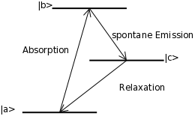
Anschließend zerfällt dieser Zustand durch spontane Emission in einen Zustand |c>, der daraufhin durch Relaxation wieder in den Zustand |a> übergeht. Durch diese Übergänge wird die Zahl der Besetzungen des Zustands a verringert und die Besetzungszahl von c erhöht, was unmittelbar das Besetzungsgleichgewicht stört.
Um ein möglichst einfaches Atom zu betrachten wählen wir Rubidium, ein Alkali-Atom das dank seines einzel-nen Valenz-Elektrons als wasserstoffähnlich gilt. Wird dieses Atom einem Magnetfeld aus-gesetzt so hebt sich die j-Entartung auf und die Zustände können sich in 2j+1 Zustände aufspalten. Hierbei sind laut der Regeln für Dipolübergänge, Übergänge mit und zulässig. Übergänge mit werden hierbei durch die Emission / Ab-sorption von linear polarisiertem Licht angeregt, Übergänge mitdurch zirkular polarisiertes Licht. Im Kastler-Diagramm kann man hierzu die relativen Besetzungswahr-scheinlichkeiten ablesen, das für ein Atom im Gleichgewicht 50/50 Atome m = ½ bzw. m = -½ angibt.

In unserem versuch wird zirkular polarisiertes Licht der D1-Linie eingestrahlt wodurch die Elektronen in den 3pm = ½ Zustand angeregt werden. Von diesen Elektronen fallen 2/3 zurück in den Ausgangszustand während 1/3 durch Abgabe unpolarisierten Lichts in den s1/2m = ½ Zustand übergeht. Das Atom erreicht somit einen Polarisationsgrad von 1/3.
für + ½ Zustand
für - ½ Zustand
Damit ergibt sich der Polarisationsgrad:

Die Absorption wird immer geringer bis der Polarisationsgrad erreicht ist an dem genauso viele Photonen absorbiert wie emmitiert werden.
Weiterhin wird der Vorgang beeinflusst durch die thermische Relaxation, welche sich durch eine definierte Relaxationszeit bestimmen lässt. Diese Beeinflussung ist gegeben durch eine Änderung der Besetzungsverhältnisse: n = (N+)-(N-) mit. Was durch die Einstrahlung von Licht geändert wird mit:
hierbei istdie konstante Pumprate der Photonen und N = (N+)+(N-) die Anzahl der Teilchen insgesamt. Hieraus errechnet sich durch Integration das Besetzungsverhältnis: .
Um also einen Sättigungsgrad zu erreichen muss gelten. Die Relaxationszeit lässt sich nun mit Hilfe der vorangegangenen Relation bestimmen indem man die Intensität der Absorption misst.

Kernspinbestimmung
Nicht nur die Atomhülle hat ein magnetisches Moment, sondern auch der Atomkern. Der Drehimpuls der Atomhülleund der Drehimpuls des Kernskoppeln dabei, nach dem gleichen Prinzip wie Spin- und Bahndrehimpuls, zum Gesamtdrehimpulsdes Atoms. Wobei gilt:
Von diesem Gesamtdrehimpuls kann wiederum nur die Z-Komponente in der Achse des Magnetfeldes gemessen werden. Diese gibt die Quantenzahl m_{F} an. Die verschiedenen m_{F} sind ohne ein äußeres Magnetfeld entartet. Legt man jedoch ein nicht zu starkes Magnet-feld, ein sog. Zeemanfeld an, können sich die Spins parallel oder antiparallel dazu ausrichten und haben dann verschiedene Energieen:
²S1/2
²p1/2
²p3/2
, wobei und die entsprechenden Gyromagnetischen Verhältnisse sind.
Die Aufspaltung, die durch diesen Effekt verursacht wird, heißt Hyperfeinstruktur und hat das Schema, wie es links zu sehen ist.
Die Abstände zwischen den Energieniveaus sind dabei nicht maßstabsgetreu.

Versuchsaufbau

Optisches Pumpen
Das Licht einer Rb-Spektrallampe wird durch ein Plättchen zirkular polarisiert. Daraufhin passiert der Strahl einen Interferenzfilter der nur durchlässig für die, für diesen Versuch relevanten, D1-Linien ist. Dann trifft der Strahl auf die, mit Wasser erhitzte, Rb-Dampfzelle die die für diesen Versuch interessante Veränderung der Strahlintensität verursacht. Diese Intensität wird durch den, im Strahlengang folgenden, Foto-Multiplier gemessen und auf einem Oszillographen als Spannung dargestellt. Vertikal und Horizontal zum Strahlverlauf wird mittels zweier Helmholtz-Spulen jeweils ein Magnetfeld aufgebaut welches einerseits als Korrekturfeld dient (vertikal) und andererseits ein Zeemann-Feld darstellt (horizontal). Die Spule die das Zeemann-Feld aufbaut wird dabei mit einer Frequenz zwischen 3 und 8 kHz adiabatisch umgepolt.

Kernspinbestimmung
Im Experiment werden die Spins zunächst durch den gleichen Aufbau wie beim vorherigen Versuch durch optisches Pumpen antiparallel zum Magnetfeld ausgerichtet (rote Pfeile in der Graphik auf S. 3). Dies ist ein sogenannter metastabiler Zustand, der nur sehr langsam zerfällt. Da im Gegensatz zum vorherigen Versuch das Zeemann-Feld nicht mehr umgepolt wird, tritt eine Sättigung auf.
Dadurch wird unsere Probe wie im vorherigen Versuch transparent für die Wellelnlänge des pumpenden Lichtes, was der Computer aufzeichnent.
Senkrecht dazu wird ein magnetisches Wechselfeld mit durchstimmbarer Frequenz eingestrahlt, welches die Spins wieder zurückklappt, wenn die Photonen des Magnetfeldes genau die Energiehaben. Dadurch wird der optische Pumpvorgang erneut eingeleitet, was die Transmission senkt und ebenfalls vom Computer aufgezeichnent wird.

Hieraus kann man eine Formel für den Kernspin herleiten. Da eine allgemeine Herleitung zu kompliziert ist, setzen wir einige Parameter vorher auf die für uns releventen Größen.
Im einzelnen sind dies: L = 0; S = ; J = ½; F = I + J = I + ½ sowie ΔM_{F} = 1.
Daraus kann man direkt berechnen, dass und ist. Damit ergibt sich:

In unserem Experiment werden Helmholtzspulen verwendet. Die Stärke des Magnetfeldes ist in der Mitte der Spulen, wo wir unsere Messung durchführen, etwa homogen und gegeben durch:

Wobei n = 248 und R = 0,2 m gegeben sind. Damit lautet die Endgültige Formel für den Kernspin:

Auswertung

Bestimmung der Relaxationszeit:
Es gilt, da die Pumprate () groß gegen die Relaxationszeitgewählt wurde.
Damit kann man an den Bildern des Oszillographen ablesen:
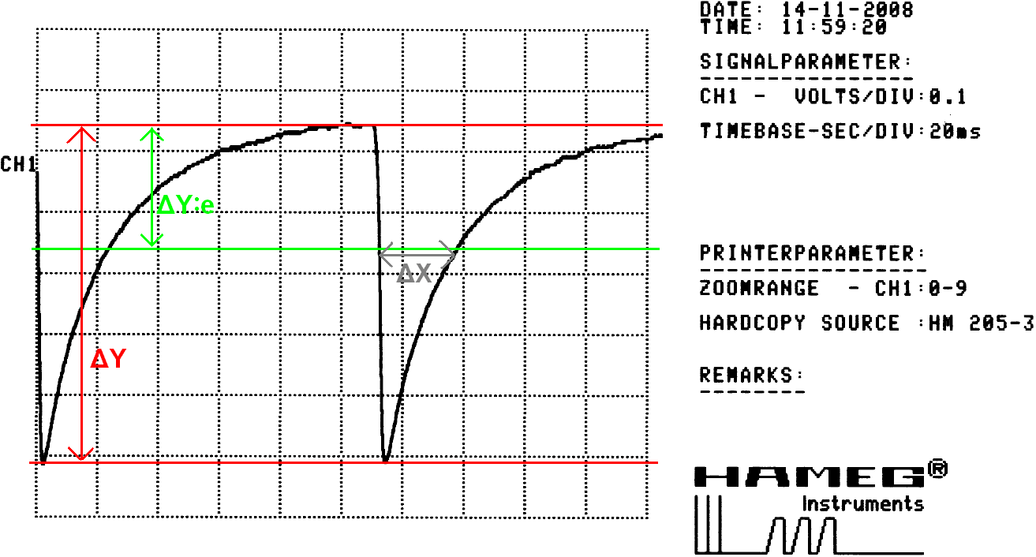
Man muss dabei noch beachten, dass ca. 3 von unseren Pixeln einem Pixel auf dem Original-Bild entsprechen. Damit muss Δ(ΔX) mindestens 3 Pixel, alsobetragen. daher bietet es sich hier an, den Größtfehler von ΔT = 1,29 = 4,9% zu verwenden.

Damit ist T_{Relax} = 26,3 ms ± 1,3 ms. Anmerkung: Vergleich mit Literaturwert?

Bestimmung des Kernspins:
ν wird gegen die Tansmission aufgetragen und aus der Lage der Peaks wird I_{S} bestimmt. Es gibt in unseren Experiment zwei Peaks, weil in unserer Probe zwei verschiedene Rubidium Isotope, Rb 85 und Rb 87, mit unterschiedlichen Kernspins enthalten sind.
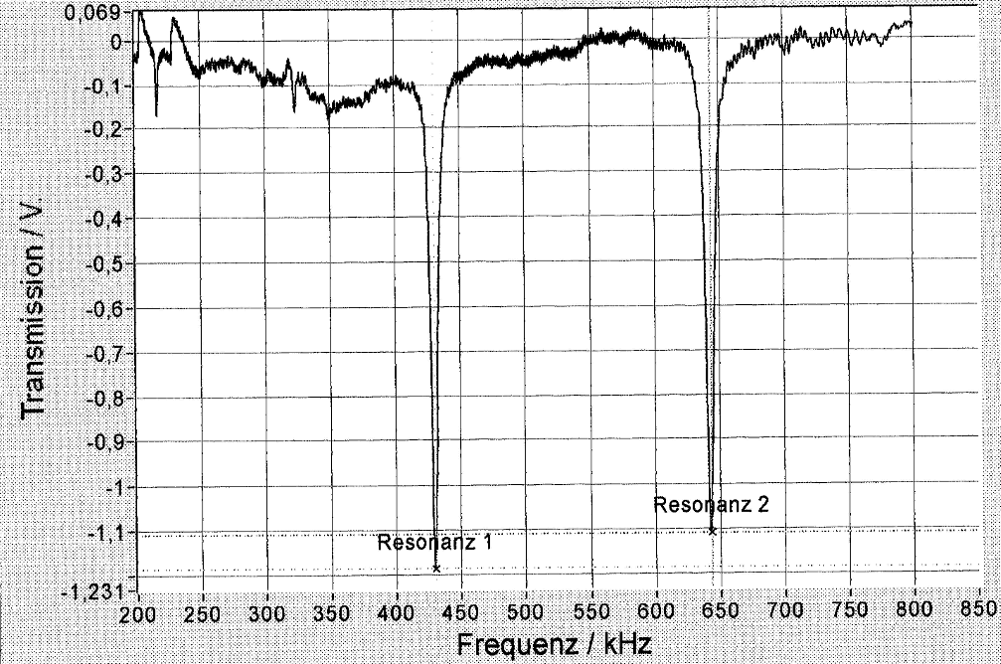
Die Werte sind gegeben durch:

Dies entspricht ziemlich genau dem Literaturwert von I = 2,5 für ⁸⁵Rb und I = 1,5 für ⁸⁷Rb. Wir können zwar mit unserem Versuch die Peaks den Isotopen nicht zuordnen, dafür müsste man den Versuch mit reinen Isotopen wiederholen, aufgrund der Genauigkeit der Werte können wir aber annehmen, dass es so richtig ist.

Bestimmung der Halbwertsbreiten:

Da U ~ I ~ B ist solange sich die Frequenz nicht ändert, kann man U gegen die Halbwertsbreite auftragen. Ist hier ein linearer Zusammenhang zu erkennen, gibt es also auch einen linearen Zusammenhang zwischen dem Wechselfeld B und der Halbwertsbreite.
Das folgende Diagramm zeigt anschaulich, dass ein linearer Zusammenhang der Größen im Rahmen unserer Messgenauigkeit gegeben ist. Jedoch ist unsere Messung zu ungenau und unser Messbereich zu klein, um hierzu eine abschließende Aussage zu treffen.

Zwei-Quantenübergang:
Feldfrequenz [kHz] | Nebenpeak 1 [kHz] | Nebenpeak 2 [kHz] | Hauptpeak [kHz]
10 | 418 | 438 | 428
20 | 408 | 448 | 428
30 | 398 | 454 | 428
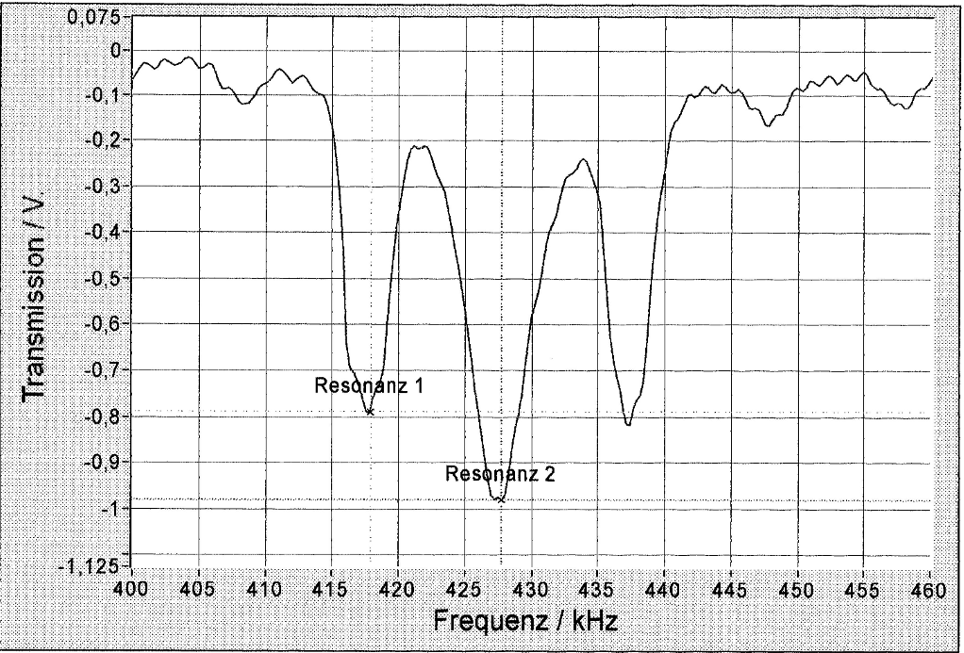Abbildung 1: 2-Quantenübergang: Erste Messung
An der Tabelle kann man gut sehen, dass die Frequenzen der Nebenpeaks um die Feldfrequenz erniedrigt bzw. erhöht in allen Versuchen bis auf ± 1 kHz die Frequenz des Hauptpeaks ergibt, was ein Beweis für Zwei-Qualtenübergänge darstellt. Auf dem Bild sind alle drei Peaks deutlich zu erkennen. Außerdem erkenn man noch weitere, wenn auch schwächere, Peaks, die Drei- und Vierquantenübergänge darstellen.

